

Bachelor of Science HES-SO in Telecommunications
Technologies de l’informationet de la communication

Classe T2A

Réseau IP

- Travail Pratique -

Introduction à la Qualité de Service (QoS) : Queuing

Josué Tille
Marc Roten

Haute école d’ingénierie et d’architecture de Fribourg (HEIA-FR)

HES-SO//Fribourg, 9. octobre 2017

Introduction

Dans ce TP, nous allons revenir sur un aspect vu en Cours de Réseau IP, le Triple-Play, qui s’ignifie vidéo-voix-data sur la même bande passante. Pour des raisons évidentes d’allocation de bande passante, il est nécessaire de faire du « Queuing » ce qui s’ignifie, de fixer des priorités. Par exemple, doit-on donner la priorité au stream plutôt qu’à la téléphonie ? Peut-on sacrifier la qualité d’un stream vidéo pour avoir de meilleurs rendus sur de la VoIP ? Faut-il placer les téléchargement/data en tête de gondole ?

Questions

P1 Etablissez un plan d’adressage complet et détaillé en précisant toutes les interfaces des routeurs et PC’s.
Voici le plan d’adressage utilisé pour notre réseau :
 | Interface | Adresse IP | Masque | Passerelle
Routeur externe | GigabitEthernet0/0 | 160.98.30.207 | 255.255.254.0 | 160.98.30.1
Routeur externe | Serial0/2/0 | 160.98.40.114 | 255.255.255.240 | 160.98.30.1
Routeur interne | FastEthernet0/0 | 160.98.41.113 | 255.255.255.240 | 160.98.40.114
Routeur interne | Serial0/0/0 | 160.98.40.113 | 255.255.255.240 | 160.98.40.114
PC client |  | 160.98.41.114 | 255.255.255.240 | 160.98.40.113

P2 Tester et documenter le bon fonctionnement de l’infrastructure (connectivité IP, table de routage, accès aux différents services, ...) et valider (vérifier) la configuration des analyseurs de protocoles.
Pour la vérification de notre infrastructure nous avons déjà vérifié la configuration des interfaces des routeurs et du PC.
Voici les configurations d’interfaces que nous avons eu dans les routeurs :
RO-INT#show ip interface brief
Interface IP-Address OK? Method Status Protocol
FastEthernet0/0 160.98.41.113 YES manual up up
FastEthernet0/1 unassigned YES NVRAM administratively down down
Serial0/0/0 160.98.40.113 YES manual up up
Serial0/0/1 unassigned YES NVRAM administratively down down

RO-EXT#show ip interface brief
Interface IP-Address OK? Method Status Protocol
Embedded-Service-Engine0/0 unassigned YES unset administratively down down
GigabitEthernet0/0 160.98.30.207 YES manual up up
GigabitEthernet0/1 unassigned YES unset administratively down down
GigabitEthernet0/0/0 unassigned YES unset administratively down down
ATM0/1/0 unassigned YES unset administratively down down
Ethernet0/1/0 unassigned YES unset administratively down down
Serial0/2/0 160.98.40.114 YES manual up up
Serial0/2/1 unassigned YES unset administratively down down
Ensuite nous avons vérifié les tables de routages. Ceci nous a permis aussi de valider le bon fonctionnement de OSPF.
RO-INT#show ip route

Gateway of last resort is 160.98.40.114 to network 0.0.0.0

160.98.0.0/16 is variably subnetted, 14 subnets, 3 masks
O 160.98.40.128/28 [110/129] via 160.98.40.114, 00:03:30, Serial0/0/0
O 160.98.41.128/28 [110/130] via 160.98.40.114, 00:03:10, Serial0/0/0
O 160.98.44.128/25 [110/66] via 160.98.40.114, 00:19:29, Serial0/0/0
O 160.98.40.144/28 [110/129] via 160.98.40.114, 00:19:29, Serial0/0/0
O 160.98.41.144/28 [110/130] via 160.98.40.114, 00:19:29, Serial0/0/0
O 160.98.40.96/28 [110/129] via 160.98.40.114, 00:07:42, Serial0/0/0
O 160.98.41.96/28 [110/130] via 160.98.40.114, 00:07:42, Serial0/0/0
C 160.98.40.112/28 is directly connected, Serial0/0/0
C 160.98.41.112/28 is directly connected, FastEthernet0/0
O 160.98.40.80/28 [110/129] via 160.98.40.114, 00:19:30, Serial0/0/0
O 160.98.41.80/28 [110/130] via 160.98.40.114, 00:19:30, Serial0/0/0
O 160.98.40.48/28 [110/129] via 160.98.40.114, 00:19:30, Serial0/0/0
O 160.98.41.48/28 [110/130] via 160.98.40.114, 00:19:32, Serial0/0/0
O 160.98.30.0/23 [110/65] via 160.98.40.114, 00:19:32, Serial0/0/0
O*E2 0.0.0.0/0 [110/1] via 160.98.40.114, 00:03:13, Serial0/0/0

RO-EXT#show ip route

Gateway of last resort is 160.98.30.1 to network 0.0.0.0

S* 0.0.0.0/0 [1/0] via 160.98.30.1
160.98.0.0/16 is variably subnetted, 16 subnets, 4 masks
C 160.98.30.0/23 is directly connected, GigabitEthernet0/0
L 160.98.30.207/32 is directly connected, GigabitEthernet0/0
O 160.98.40.48/28
[110/65] via 160.98.30.203, 00:23:41, GigabitEthernet0/0
O 160.98.40.80/28
[110/65] via 160.98.30.205, 00:23:41, GigabitEthernet0/0
O 160.98.40.96/28
[110/65] via 160.98.30.206, 00:11:53, GigabitEthernet0/0
C 160.98.40.112/28 is directly connected, Serial0/2/0
L 160.98.40.114/32 is directly connected, Serial0/2/0
O 160.98.40.128/28
[110/65] via 160.98.30.208, 00:07:42, GigabitEthernet0/0
O 160.98.40.144/28
[110/65] via 160.98.30.209, 00:23:41, GigabitEthernet0/0
O 160.98.41.48/28
[110/66] via 160.98.30.203, 00:23:41, GigabitEthernet0/0
O 160.98.41.80/28
[110/66] via 160.98.30.205, 00:23:41, GigabitEthernet0/0
O 160.98.41.96/28
[110/66] via 160.98.30.206, 00:11:53, GigabitEthernet0/0
O 160.98.41.112/28 [110/65] via 160.98.40.113, 00:28:05, Serial0/2/0
O 160.98.41.128/28
[110/66] via 160.98.30.208, 00:07:19, GigabitEthernet0/0
O 160.98.41.144/28
[110/66] via 160.98.30.209, 00:23:41, GigabitEthernet0/0
O 160.98.44.128/25
[110/2] via 160.98.30.51, 00:23:41, GigabitEthernet0/0

Evidement que la vérification des tables de routages et de la configuration des interface n’est pas suffisant pour valider le fonctionnement du réseau. Nous avons donc ensuite testé par des ping les liens. Puis finalement nous avons testé l’accès au serveur web et de streaming par le nagivateur.

Si on aurais des captures a rajouter ca serais bien. Mais je doute que tu aie quelque chose ???

P3 Lancer le scénario de test, appliquer et commenter les méthodes d’observations et effectuer les mesures prévues dans les paragraphes précédents (4.1.3 & 4.1.4).
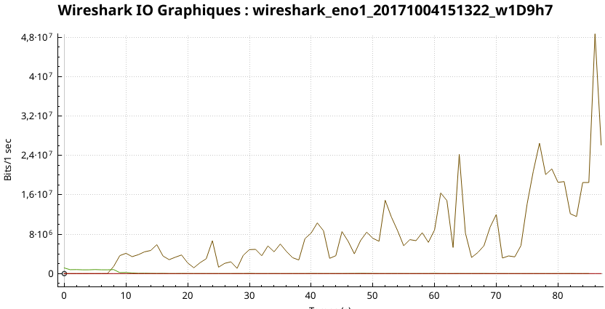
Illustration 1: Graphe global du trafic
Vert : Trafic http, rouge : trafic voip, brun trafic streaming

...

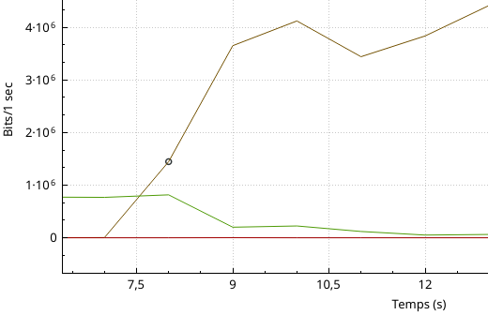
Illustration 2: Zone lorsque le trafic de streaming démarre.
Vert : Trafic http, rouge : trafic voip, brun trafic streaming

On peut constater particulièrement dans l’illustration 2 dès que le trafic de streaming démarre il « monopolise » toute la bande passe.

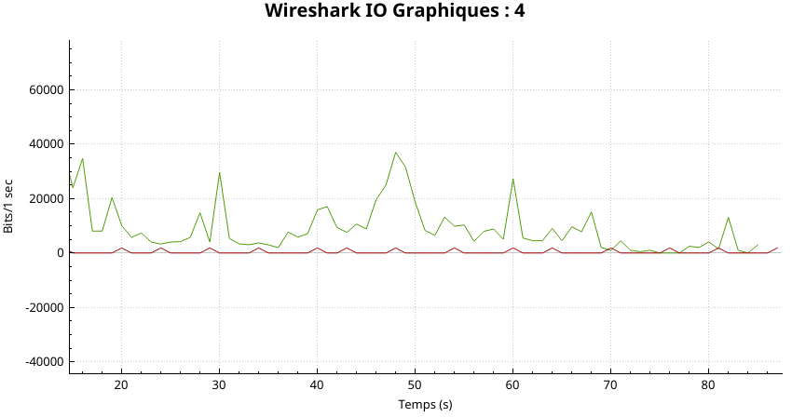
Illustration 3: Zoom sur le trafic http et voip
Vert : Trafic http, rouge : trafic voip

P4 Lancer à nouveau le scénario de test, appliquer et commenter les méthodes d’observations et effectuer les mesures prévues dans les paragraphes précédents (4.1.3 & 4.1.4). Compléter vos observations avec les commandes suivantes (uniquement valables en mode PQ et WFQ). Visualiser le trafic et l’état des queues en utilisant les commandes ci-après. show access-lists
Il me semble que tu avais refait une capture, du à mon erreur sur les addresses IP ? Je ne trouve pas dans mes documents

Extended IP access list 101
10 permit udp host 192.168.31.32 host 192.168.41.114
20 permit ospf any any (45 matches)
Extended IP access list 102
10 permit tcp host 192.168.31.32 eq www host 192.168.41.114
Extended IP access list 103
10 permit ip host 160.98.30.188 host 192.168.41.114
Extended IP access list 104
10 permit ip any any

RO-EXT#show int s0/2/0
Serial0/2/0 is up, line protocol is up
Hardware is WIC MBRD Serial
Internet address is 160.98.40.114/28
MTU 1500 bytes, BW 1544 Kbit/sec, DLY 20000 usec,
reliability 255/255, txload 1/255, rxload 1/255
Encapsulation HDLC, loopback not set
Keepalive set (10 sec)
Last input 00:00:02, output 00:00:05, output hang never
Last clearing of "show interface" counters 00:04:17
Input queue: 0/75/0/0 (size/max/drops/flushes); Total output drops: 0
Queueing strategy: Class-based queueing
Output queue: 0/1000/0 (size/max total/drops)
30 second input rate 0 bits/sec, 0 packets/sec
30 second output rate 0 bits/sec, 0 packets/sec
220 packets input, 47916 bytes, 0 no buffer
Received 31 broadcasts (0 IP multicasts)
0 runts, 0 giants, 0 throttles
0 input errors, 0 CRC, 0 frame, 0 overrun, 0 ignored, 0 abort
197 packets output, 62883 bytes, 0 underruns
0 output errors, 0 collisions, 0 interface resets
0 unknown protocol drops
0 output buffer failures, 0 output buffers swapped out
0 carrier transitions
DCD=up DSR=up DTR=up RTS=up CTS=up

RO-EXT#show policy-map interface s0/2/0
Serial0/2/0

Service-policy output: labo_QoS

queue stats for all priority classes:
Queueing
priority level 1
queue limit 64 packets
(queue depth/total drops/no-buffer drops) 0/0/0
(pkts output/bytes output) 49/4400

queue stats for all priority classes:
Queueing
priority level 2
queue limit 64 packets
(queue depth/total drops/no-buffer drops) 0/0/0
(pkts output/bytes output) 0/0

Class-map: high (match-all)
49 packets, 4400 bytes
30 second offered rate 0000 bps, drop rate 0000 bps
Match: access-group 101
Priority: Strict, b/w exceed drops: 0

Priority Level: 1

Class-map: medium (match-all)
0 packets, 0 bytes
30 second offered rate 0000 bps
Match: access-group 103

Class-map: low (match-all)
0 packets, 0 bytes
30 second offered rate 0000 bps, drop rate 0000 bps
Match: access-group 102
Priority: Strict, b/w exceed drops: 0

Priority Level: 2

Class-map: class-default (match-any)
156 packets, 59227 bytes
30 second offered rate 0000 bps, drop rate 0000 bps
Match: any

queue limit 64 packets
(queue depth/total drops/no-buffer drops) 0/0/0
(pkts output/bytes output) 156/59227

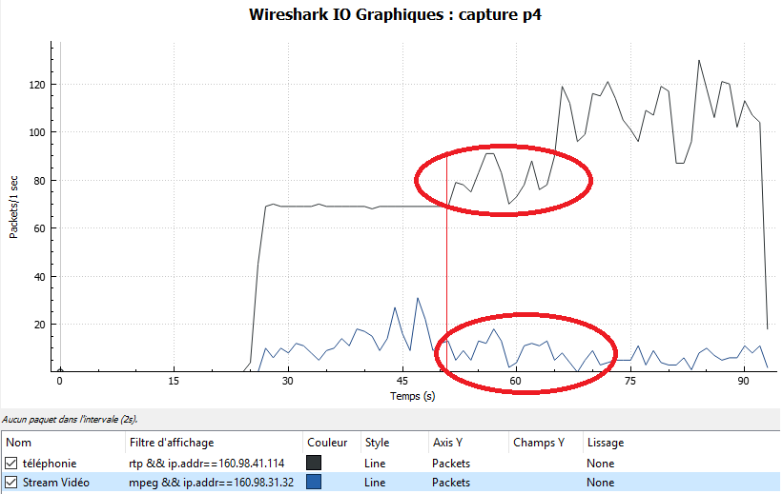Illustration 4
On voit Dans l’illustration 4 ci-dessus, lorsque la VoIP est placée en première dans le Queuing, lorsque la conversation avec nos collègues de la table pclte05 commence, le Stream vidéo en Bleu perd en qualité, le flux vidéo est en MPEG, donc on parle ici d’UDP et donc si des paquets concernant la vidéo n’arrivent pas à destination, l’image va saccader et si trop de paquets sont drop, le stream vidéo ne se lance tout simplement pas.

P5 Inverser les priorités et appliquer les observations et les mesures prévues dans le
paragraphe précédent. Par exemple attribuer la priorité haute pour le trafic http et la
priorité basse pour le streaming. Commenter.

RO-EXT#show policy-map interface s0/2/0
Serial0/2/0

Service-policy output: labo_QoS

queue stats for all priority classes:
Queueing
priority level 1
queue limit 64 packets
(queue depth/total drops/no-buffer drops) 0/0/0
(pkts output/bytes output) 342/31448

queue stats for all priority classes:
Queueing
priority level 2
queue limit 64 packets
(queue depth/total drops/no-buffer drops) 0/0/0
(pkts output/bytes output) 0/0

Class-map: high (match-all)
342 packets, 31448 bytes
30 second offered rate 0000 bps, drop rate 0000 bps
Match: access-group 101
Priority: Strict, b/w exceed drops: 0

Priority Level: 1

Class-map: medium (match-all)
0 packets, 0 bytes
30 second offered rate 0000 bps
Match: access-group 103

Class-map: low (match-all)
0 packets, 0 bytes
30 second offered rate 0000 bps, drop rate 0000 bps
Match: access-group 102
Priority: Strict, b/w exceed drops: 0

Priority Level: 2

Class-map: class-default (match-any)
323538 packets, 420934505 bytes
30 second offered rate 10328000 bps, drop rate 9576000 bps
Match: any

queue limit 64 packets
(queue depth/total drops/no-buffer drops) 64/274757/0
(pkts output/bytes output) 48781/55159340

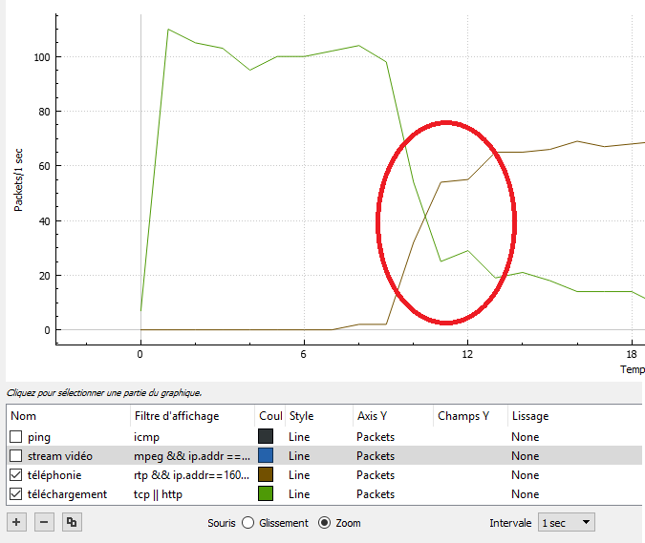Illustration 5
Ce que l’on voit d’intéressant sur l’illustration c’est l’ampleur qu’à le fait de mettre la VoIP en poremier dans la file, dès que la VoIP se met en route, le téléchargement passe en second plan, le téléchargement drop la majorité de ses paquets, jusqu’à arriver à drop tous ses paquets
Class-map: class-default (match-any)
323538 packets, 420934505 bytes
30 second offered rate 10328000 bps, drop rate 9576000 bps
Match: any

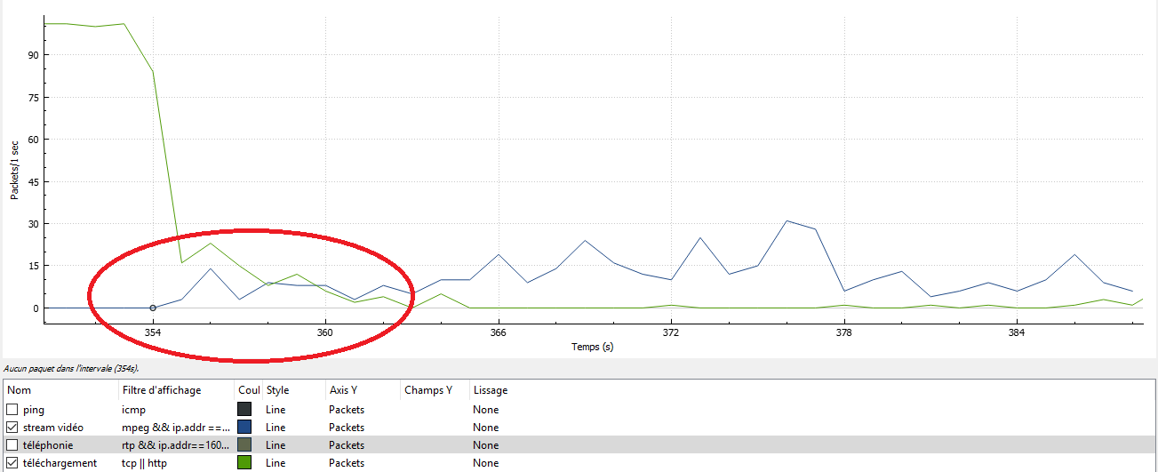Illustration 6
une chose très intéressante que l’on remarque sur l’illustration 6, c’est que lorsque le stream reprend alors que le téléchargement etaut au point culminant, il commence à drop la la majorité de ses paquets jusqu’à ce que le débt de DL tende vers 0.

En modifiant l’ordre des priorités, on va donc intervertir les différents acteurs du Triple-Play, on peut faire différentes constatations, constatons l’illustration n°7
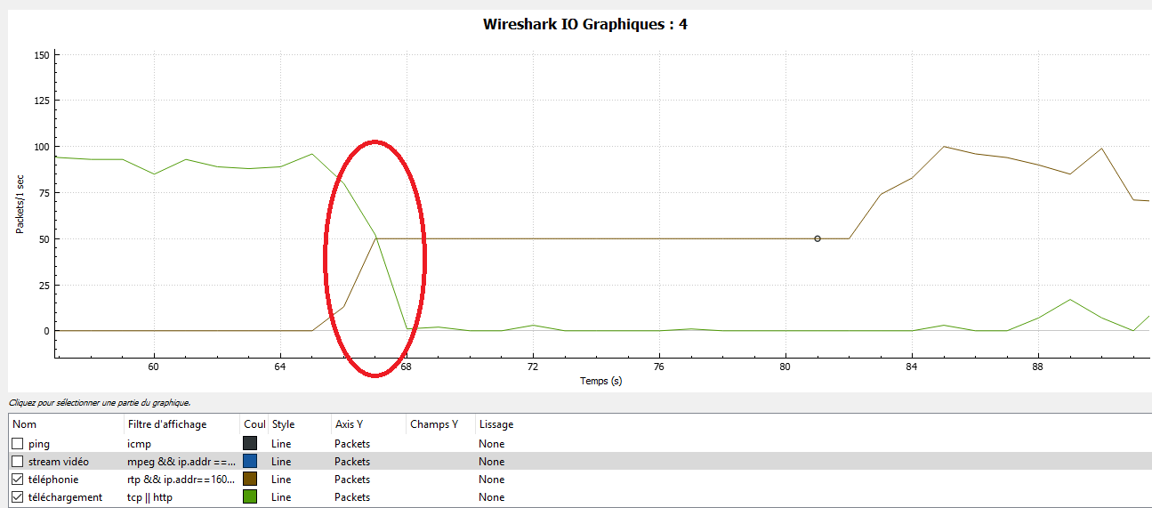Illustration 7
on voit sur cette image que le téléchargement se ralentit dès que la VoIP se met en route, dans ce cas-ci, nous avions une qualité audio sur notre VoIP parfaite, aucun grésillement, voix audible.

Nous avons aussi placé le stream en deuxième position dans notre ordre de priorité. Constatons donc l’illustration n°8
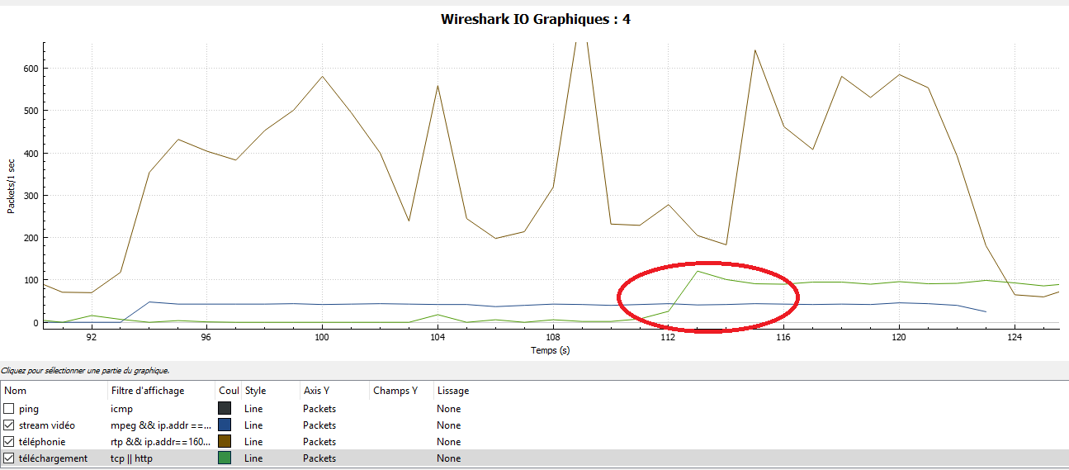Illustration 8
Sur cette illustration, on remarque que le stream reste stable depuis son lancement jusqu’à la fin du stream malgré le pic entouré en rouge dans l’illustration n°8

P6 Lancer à nouveau le scénario de test, appliquer et commenter les méthodes d’observations et effectuer les mesures prévues dans les paragraphes précédents (4.1.3 & 4.1.4), en les complétant avec les commandes d’observation des queues suivantes (uniquement valables en mode PQ et WFQ). Visualiser le trafic et l’état des queues, selon les commandes utilisées précédemment.

Conclusion
Ce TP fût très interessant, nous avons pu mieux comprendre la nécessité de la mise en place de Queuing à l’intérieur d’un réseau. On ne peut pas sacrifier de la VoIP pour du téléchargement entre autre, car si on n’a pas de bon rendu au niveau de l’audio dans une conversation téléphonique, que trop de paquet sont inutilisable ou se retrouvent bloqués du à une trop grande occuppation de la bande passantes par ses « collègues du Triple-Play », les voix sont incompréhensibles.

Josué Tille Marc Roten

